**PROJECT 1**

**PEMROGRAMAN WEB LANJUT SEMESTER GASAL 2023/2024**

**Design dan Concept Perancangan Aplikasi Film Berbasis Web Menggunakan IMDB API**



**Disusun Oleh :**

**Ryo Altius Benito (71190417) Renaldi Kristian Hartono (71190424)**

**Stefanus Aditya Dwi Cahyono (71190504)**

**PROGRAM STUDI INFORMATIKA FAKULTAS TEKNOLOGI INFORMASI**

**UNIVERSITAS KRISTEN DUTA WACANA YOGYAKARTA**

**2023**

1. **Project Overview**

Konsep prototype dari aplikasi yang dirancang akan mengelola data sebuah film. Perancangan aplikasi ini berguna supaya dapat memberikan referensi bagi user yang suka menonton film-film dengan berbagai genre sekaligus dapat memberikan ide terutama bagi pengarang atau produser film. Aplikasi ini menggunakan data diperoleh dari IMDB API, ini merupakan public API yang dapat diakses secara gratis dengan menyediakan resource data-data berupa film.

1. **User Persona**

Target user yang dipakai untuk aplikasi ini adalah disarankan minimal usia 17 tahun dengan berbagai kalangan. Pengguna user dibatasi tidak untuk anak-anak dibawah usia 17 tahun karena film-film yang ditampilkan pada aplikasi ini banyak yang mengandung unsur kekerasan. Terutama untuk masalah user anak-anak dibawah 17 tahun supaya dapat menjaga tontonan yang tidak merusak mental.

1. **User Stories**

Tabel 3.1 User Stories

|  |  |  |
| --- | --- | --- |
| User Story | Test Step | Hasil |
| User masuk ke halaman utama | User mengakses button filter | Sebagai user, saya dapat melihat daftar film berdasarkan kategori filter rating tertinggi, terpopuler dan kategori film yang akan tayang |
| User melakukan searching film | Sebagai user, saya dapat melakukan searching untuk menampilkan daftar film berdasarkan dari judul |
| User klik button pagination | Sebagai user, saya dapat klik halaman page yang tersedia untuk menampilkan film di halaman berikutnya |
| User masuk ke detail film | User klik salah satu card film | Sebagai user, saya dapat melakukan klik ke salah satu card film untuk melihat informasi detail dari film |
| User klik button kembali | Sebagai user, saya dapat klik tombol kembali untuk menampilkan ulang keseluruhan card dari film |

1. **Design Principles**

Terdapat 3 konsep dari design principles yang terdapat dalam user interface dari aplikasi ini yaitu diantaranya consistency, simplicity, dan responsif. Consistency terdapat dalam tata letak card yang menampilkan film, card yang dirancang memiliki ukuran yang sama dan sejajar sehingga dapat terlihat nyaman untuk user. Kemudian simplicity yang artinya desain yang dirancang sederhana dan mudah dimengerti user, lalu responsif terdapat pada tampilan yang dapat menyesuaikan saat user menggunakan ukuran layer perangkat yang bervariasi.

1. **Wireframes dan Mockups**

Gambar 5.1 Wireframes dan Mockups Aplikasi

Gambar 5.1 merupakan konsep perancangan wireframes dan mockups pada aplikasi film yang dirancang dengan memiliki 3 section berupa header, main dan footer. Section yang digunakan untuk header akan berisi tombol untuk filter film dan input untuk searching, section main untuk menampilkan film dalam bentuk card dan section footer untuk menampilkan pagination.

1. **User Interface Design**

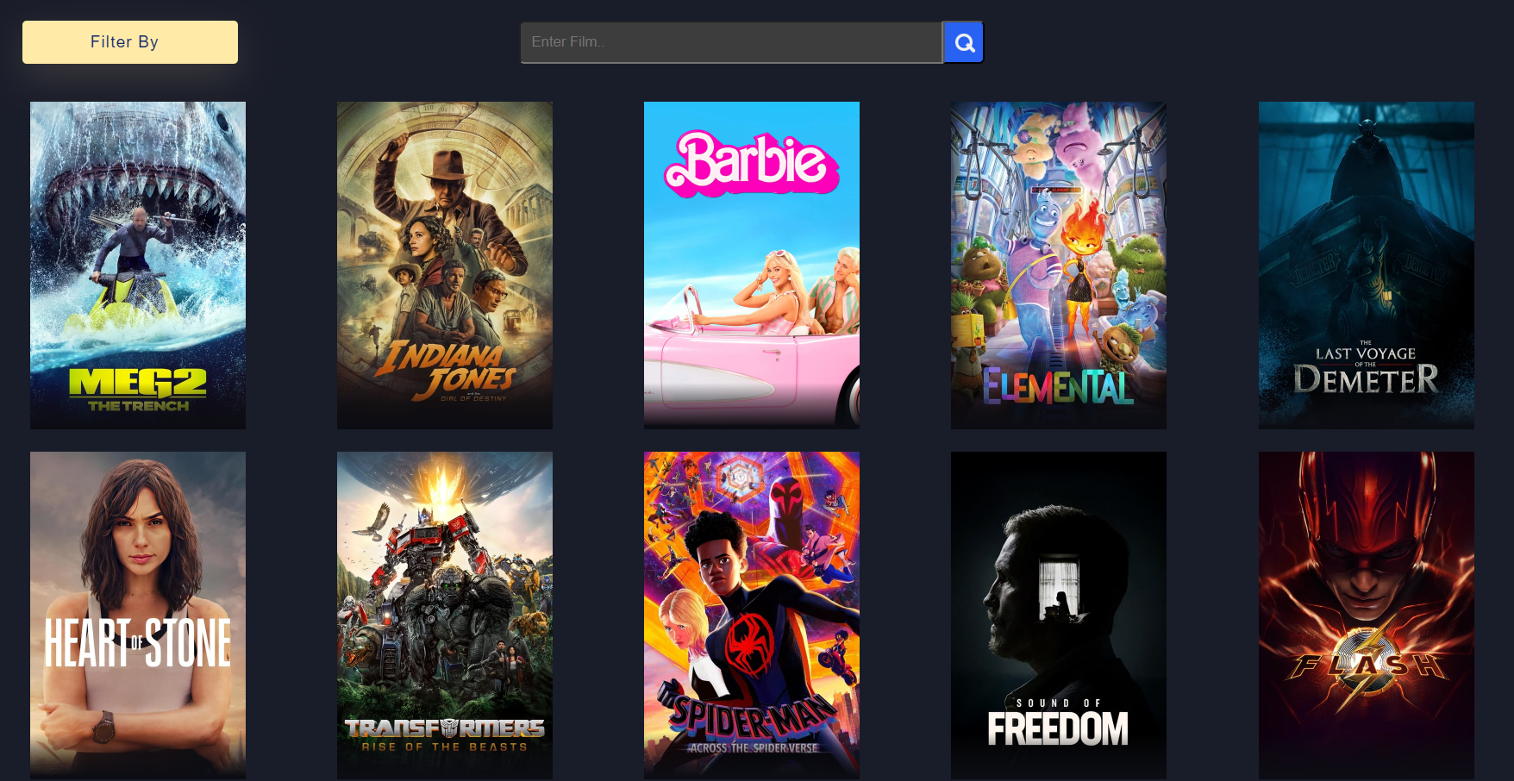

Gambar 6.1 Halaman Utama Aplikasi

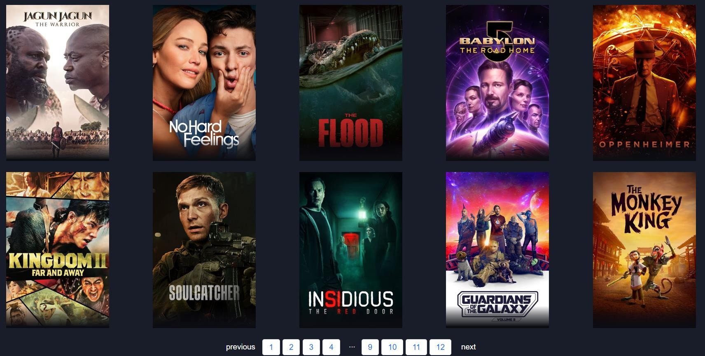

Gambar 6.2 Pagination

Tampilan desain yang kelompok kami buat secara prototype seperti di Gambar 6.1 yang merupakan halaman utama yang ditampilkan pada saat mereload halaman awal. Pada halaman ini ada 3 fitur yaitu search, filter dan pagination. Untuk Gambar 6.2 merupakan tampilan apabila halaman di scroll kebawah. Pagination ini nantinya dapat menyesuaikan terhadap data yang akan ditampilkan. Data halaman yang dapat diklik langsung tanpa perlu next ada 4 halaman awal dan 4 halaman akhir, sehingga jika ingin ke halaman 5, 6 dst sebelum 4 halaman terakhir maka harus diklik halaman nya mulai dari halaman 4.

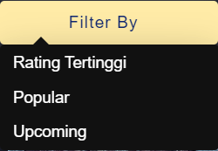

Gambar 6.3 Kategori Filter

Gambar 6.4 Halaman Detail Film

1. **Fitur dan fungsionalitas**

Fitur yang dimiliki aplikasi ini nantinya akan menampilkan data film dalam bentuk card yang didalamnya terdapat fitur untuk melakukan filtering data, searching, pagination dan detail film. Selanjutnya untuk filtering yang terdapat pada Gambar 6.1 apabila diklik akan ada 3 filter seperti di Gambar 6.3 yaitu filter berdasarkan rating, film terpopular dan film yang statusnya *upcoming*. Pada saat salah satu filter diklik maka akan dialihkan ke halaman yang berbeda karena terkait dengan fitur searching akan menyesuaikan dengan data apapun yang ditampilkan. Jika contoh user tidak mengklik salah satu filter tetapi langsung klik halaman pagination maka akan menampilkan data halaman kedua dari data halaman utama. Hal yang menjadi pembeda dari isi halaman tiap pagination ada pada hasil data yang ditampilkan. Jika data yang ditampilkan berasal dari pencarian maka pagination dan isinya akan menyesuaikan dengan hasil pencarian. Kemudian pada Gambar 6.3 merupakan halaman detail apabila salah satu card diklik.

Filtering data berguna untuk menampilkan data film sesuai dengan hasil filter, filter dibagi menjadi 3 yaitu filter berdasarkan rating tertinggi, popular dan upcoming. Kemudian searching digunakan untuk mencari data berdasarkan judul film, dan pagination berfungsi untuk membagi data dalam beberapa jumlah halaman. Kemudian fitur untuk detail film terdapat pada saat user klik salah satu film, dan di dalamnya terdapat sebuah tombol kembali yang ketika ditekan secara otomatis akan menampilkan semua data kembali.

1. **Technology Stack**

Teknologi yang dipakai untuk membuat aplikasi ini menggunakan library milik JS yaitu React JS. Kemudian menggunakan Git Bash sebagai terminal untuk installasi component dan module dari react, termasuk dengan installasi node JS agar dapat melakukan installasi react dengan keyword npm. Serta menggunakan Visual Studio Code sebagai code editor untuk membuat program dan github untuk mempublish code yang didevelop. Untuk hasil project dari aplikasi akan dilakukan deploy ke Github Pages.

1. **Development Roadmap**

Tabel 9.1 Development Roadmap

|  |  |  |  |
| --- | --- | --- | --- |
| Quarter | Tahapan | Waktu | Detail |
| 1 | Desain dan Pengembangan Awal | Minggu 1 | Membangun tim pengembang dan desainer |
| Minggu 2 - 4 | Membaca dokumenntasi API dan perancangan user interface awal berupa menampilkan card |
| 2 | Pengembangan Lanjutan | Minggu 1 - 2 | Merancang fitur untuk mengelola searching dan filtering |
| Minggu 3 - 4 | Mengelola fitur pagination untuk menampilkan data tiap halaman |

1. **Kesimpulan**

Melakukan komunikasi secara teratur bersama tim menjadi hal yang sangat penting untuk menghindari hambatan dalam mengembangkan aplikasi. Kesimpulan dalam pengembangan aplikasi adalah kesempatan untuk meraih sebuah pencapaian dan merencanakan langkah selanjutnya dalam pengembangan dan pertumbuhan aplikasi.